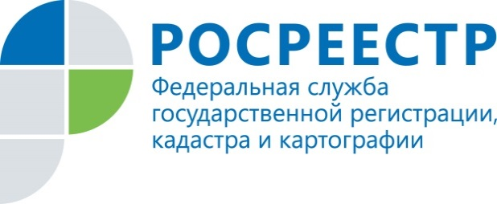 | В Управлении Росреестра по Курской области состоялось заседание коллегии

В июле 2020 в Управлении Росреестра по Курской области состоялось заседание коллегии Управления.
В рамках заседания заслушан вопрос «О проблемных вопросах осуществления государственной функции по государственному земельному надзору и практике взаимодействия с муниципальными образованиями Курской области по устранению нарушений земельного законодательства».
Деятельность Управления по осуществлению функции государственного земельного надзора направлена на предупреждение, выявление и пресечение нарушений органами государственной власти, органами местного самоуправления, а также юридическими лицами, их руководителями и иными должностными лицами, индивидуальными предпринимателями, гражданами требований законодательства Российской Федерации.
В 1-м полугодии 2020 года должностными лицами Управления, осуществляющими функцию государственного земельного надзора, проведено 398 надзорных мероприятий (в 1-м полугодии 2019 - 546), из них 114 плановых и внеплановых проверок соблюдения требований земельного законодательства и 284 административных обследований объектов земельных отношений.
Снижение количества надзорных мероприятий в 1-м полугодии 2020 года связано, в то числе, с действием на территории Курской области режима повышенной готовности, введенного в целях защиты здоровья населения и обеспечения безопасности граждан в рамках предупреждения распространения новой коронавирусной инфекции (2019-nCoV). Вместе с тем, в 1-м полугодии 2020г. увеличился показатель доли субъектов, допустивших нарушения, выявленные в результате проведения плановых и внеплановых проверок - 52,7% (в 1-м полугодии - 2019 - 32,3%), т.е. в результате каждой второй проверки, проведенной должностными лицами Управления, выявлено нарушение требований земельного законодательства РФ. Сумма административных штрафов наложенных за указанный период составила – 564 тыс. руб.
Основными видами нарушений в 1-м полугодии 2020 года являются:
-самовольное занятие земельного участка или части земельного участка, в том числе использование земельного участка лицом, не имеющим предусмотренных законодательством Российской Федерации прав на указанный земельный участок -48% от общего количества выявленных нарушений;
- иные нарушения земельного законодательства (ст.ст. 26, 42 Земельного кодекса РФ) - 24% от общего количества выявленных нарушений.
Что касается взаимодействия Управления с органами местного самоуправления, осуществляющими муниципальный земельный контроль, следует отметить, что в 1-м полугодии 2020 года в Управление из ОМС поступило на рассмотрение 14 материалов проверок (в 1-м полугодии 2019 - 23 материала), проведенных ОМС.
В результате рассмотрения материалов проверок к административной ответственности привлечено 8 правонарушителей, 4 материала находятся в работе. Наложено административных штрафов на сумму 40 тыс. рублей.

В рабочем порядке осуществляются консультации представителей ОМС по вопросам, возникающим в ходе осуществления мероприятий муниципального земельного контроля, направляется анализ правоприменительной практики Росреестра при осуществлении государственного земельного надзора для рассмотрения и учета в работе.
Указанные меры направлены на совершенствование действий по осуществлению муниципального земельного контроля, а также повышение качества материалов, поступающих в Управление на рассмотрение.
По вопросу «О взаимодействии с Автономным учреждением Курской области «Многофункциональный центр по предоставлению государственных и муниципальных услуг» при предоставлении услуг по государственной регистрации прав на недвижимое имущество и государственному кадастровому учету» установлено, что развитие оказания государственных услуг Росреестра на базе многофункциональных центров является одним из приоритетных направлений деятельности Управления Росреестра по Курской области.
В 32 филиалах и 140 территориальных обособленных структурных подразделениях (ТОСП) АУ КО «МФЦ» организовано предоставление всех государственных услуг Росреестра в сфере государственного кадастрового учета и(или) государственной регистрации прав, предоставления сведений из ЕГРН.
В 2019 году в общем количестве предоставленных при обращении в АУ КО «МФЦ» федеральных услуг доля государственных услуг Росреестра составила 50%; в общем количестве государственных и муниципальных услуг – 36%.
Количество принятых на базе АУ КО «МФЦ» заявлений (запросов) о предоставлении государственных услуг Росреестра за 6 месяцев 2020 года по сравнению с аналогичным периодом 2019 года уменьшилось на 14 %.
Снижение обусловлено принятыми АУ КО «МФЦ» временными мерами по ограничению возможности совместного единовременного пребывания граждан в его филиалах в целях минимизации возможного распространения новой коронавирусной инфекции (COVID-19) на территории Курской области АУ КО «МФЦ».
В каждом МФЦ региона заявителям обеспечена возможность оценить качество государственных услуг, в том числе услуг Росреестра, посредством информационно-аналитической системы мониторинга качества государственных услуг (ИАС МКГУ). В 1 полугодии 2020 года данной возможностью воспользовались 22199 жителей Курской области.

